Medien-Information

Datum 11.08.2023
Nr. PI 2340
Anzahl Zeichen 2992
Kontakt Müller Martini AG
Untere Brühlstrasse 17, 4800 Zofingen/Schweiz
Telefon +41 62 745 45 45
info@mullermartini.com, www.mullermartini.com

Connex, der Schlüssel
zur durchgängigen Automatisierung

Emanuel Offset Printing sichert sich seine Führungsrolle am israelischen Druckmarkt mit einem umfangreichen Investitionspaket ab. So wurde mit der Connex-Technologie von Müller Martini die Vernetzung der gesamten Produktion auf ein neues Level gehoben und mit dem Sammelhefter Primera PRO die Wettbewerbsfähigkeit neuerlich gesteigert.

«Der unaufhaltsame technologische Fortschritt hat die grafische Industrie in den letzten Jahren in einem noch nie dagewesenen Tempo verändert. Unternehmen, die mit diesem Tempo mithalten können, werden diese Herausforderungen meistern», versichert der technische Leiter bei Emanuel Offset Printing, Anav Liron. Er verfolgt diesen Ansatz mit aller Konsequenz um das führende Unternehmen im Nahen Osten in Bezug auf Technologie und Effizienz zu werden und hat hierfür ein umfassendes Investitionspaket auf den Weg gebracht. Es umfasst eine Heidelberg Speedmaster XL mit InPress-Control, eine Heidelberg SPH Falzmaschine und eine Analyse-Software von Kodak sowie den Sammelhefter Primera PRO mit integrierten ASIR-Kameras und Connex von Müller Martini.

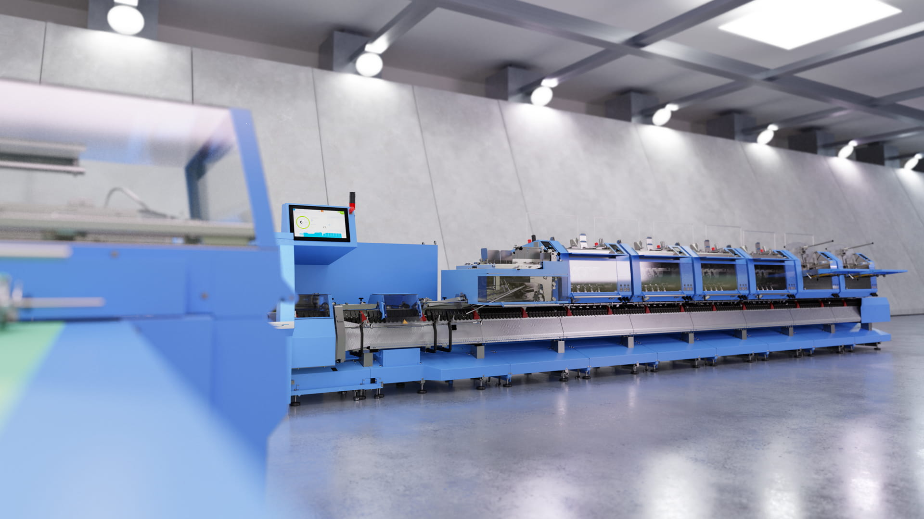
Auch beim Sammelhefter Primera PRO setzt Müller Martini mit der Motion-Control-Technologie auf Automatisierung, um die Rüstzeiten auf ein absolutes Minimum zu reduzieren.

Ein Workflow für alle Prozessschritte
Mit den Connex Workflow-Modulen von Müller Martini wird das Unternehmen den gesamten Workflow automatisieren, komplett – vom MIS-System über die Druckvorstufe bis zur Druckweiterverarbeitung. Neben der durchgängigen Automatisierung liefert das System eine Realtime-Überwachung der gesamten Produktionstechnik und eine umfassende Datenanalyse jeder einzelnen in den Connex-Workflow integrierten Maschine. »Diese mit Connex gewonnene Transparenz über den gesamten Workflow verhilft uns zu einem höheren Auslastungsgrad und somit auch zu mehr Effizienz», fasst Anav Liron seine Erwartungen an Connex zusammen. In Connex wird eine digitale Auftragstasche verwendet, sodass sich der einzelne Operator nicht mehr um die Anlieferung der Auftragsdaten kümmern muss. Änderungen an den Auftragsdaten können direkt im MIS vorgenommen werden und stehen auch noch in letzter Sekunde an der Maschine zur Verfügung.
Mit dem Sammelhefter Primera PRO baut das Unternehmen seine Kapazitäten im Bereich der Sammelhefter zusätzlich aus. In Israel ist es übrigens die zweite Installation eines Primera PRO innerhalb eines Jahres. Die Unternehmen haben erkannt, dass der Sammelhefter eine optimale Lösung für das gesamte Auftragsspektrum darstellt - von der Kleinauflage bis zur Großauflage. Auch hier setzt Müller Martini mit der Motion-Control-Technologie auf Automatisierung, um die Rüstzeiten auf ein absolutes Minimum zu reduzieren. Ein weiteres Highlight ist das Kamera-System ASIR PRO, das on-the-fly sicherstellt, dass einzelne Signaturen nicht vertauscht werden. Das bringt Sicherheit auf beiden Seiten – sowohl für den Kunden als auch für den Lieferanten.

